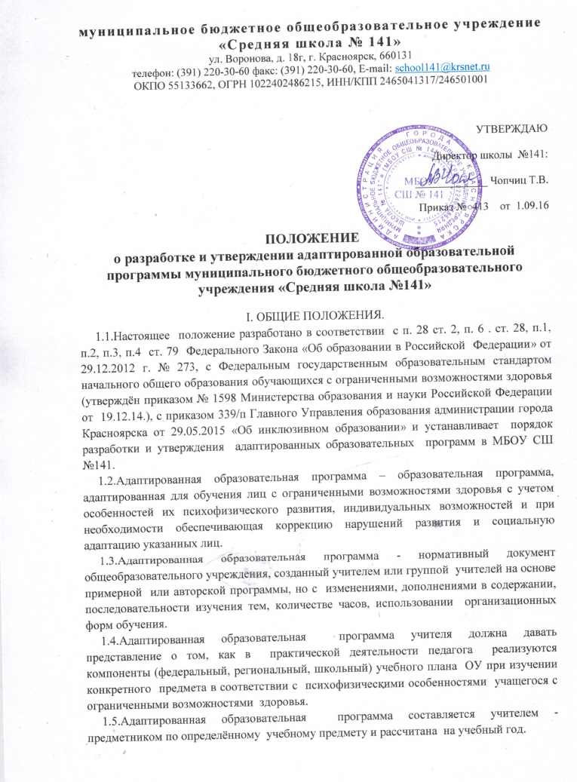

1.6.Адаптированная образовательная программа призвана обеспечить гарантии в получении обучающимися обязательного минимума образования в соответствии с психофизическими особенностями и возможностями.

II. ПОРЯДОК РАССМОТРЕНИЯ
АДАПТИРОВАННОЙ ОБРАЗОВАТЕЛЬНОЙ ПРОГРАММЫ.
2.1. Адаптированная образовательная программа разрабатывается классным руководителем, учителями – предметниками, психологом и дефектологом в соответствии с настоящим Положением и представляется для рассмотрения на заседании психолого – педагогического консилиума.
2.2. Адаптированная образовательная программа рассматривается на заседании психолого – педагогического консилиума, результаты рассмотрения заносятся в протокол, затем, при условии ее соответствия установленным требованиям, утверждается руководителем общеобразовательного учреждения.

III. УТВЕРЖДЕНИЕ АДАПТИРОВАННЫХ
ОБРАЗОВАТЕЛЬНЫХ ПРОГРАММ.
3.1.Адаптированные образовательные программы утверждаются приказом руководителя общеобразовательного учреждения.
3.2.Адаптированные образовательные программы представляются на утверждение руководителю общеобразовательного учреждения до начала учебного года.

IV.СТРУКТУРА
АДАПТИРОВАННОЙ ОБРАЗОВАТЕЛЬНОЙ ПРОГРАММЫ.
4.1. Титульный лист.
Титульный лист должен содержать:
- наименование общеобразовательного учреждения;
- гриф рассмотрения программы (с указанием даты проведения и номера протокола заседания психолого – педагогического консилиума);
- гриф утверждения программы руководителем образовательного учреждения (с указанием даты и номера приказа);
- название АОП без указания категории лиц с ОВЗ;
- Ф.И.О. педагога, разработавшего и реализующего программу;
- параллель/класс/группа/, в которых реализуется программа;
- год составления программы.
4.2. Пояснительная записка.
В тексте пояснительной записки следует указать:
- психолого - педагогическую характеристику обучающегося с ОВЗ;
- рекомендации по организации образовательного процесса;
- примерные программы, на основе которых подготовлена АОП (название, автор и год издания программы (примерной, авторской);
- количество учебных часов и часов коррекционной работы за рамками базисного учебного плана, на которое рассчитана АОП;
- характерные для АОП формы организации деятельности обучающихся с ОВЗ;
- специфические для АОП формы контроля освоения обучающимися с ОВЗ содержания (текущего, промежуточного, итогового);
- учебно-методический комплект: учебник, тетрадь, пособия (обозначаются с указанием их названия, класса, ФИО автора, издательства, года издания);
На основе данных психолого-педагогической диагностики формулируется цель и задачи АОП обучения по предмету или предметам (образовательным областям) на текущий период (с указанием индивидуальных особенностей конкретного обучающегося с ОВЗ);
указывается, а также обосновывается варьирование, если имеет место перераспределение количества часов, отводимых на изучение определенных разделов и тем, изменение последовательности изучения тем и др.
4.3. Cодержательная часть программы.
В содержательной части программы раскрывается её содержание по трем блокам: образовательный, коррекционный и воспитательный компоненты. Проектирование каждого из трех блоков должно идти с учётом развития предметных, метапредметных и личностных результатов освоения обучающимися АОП.
Образовательный компонент АОП раскрывает содержание образования по годам обучения, ожидаемые результаты предметных достижений, формы оценивания предметных достижений обучающихся с ОВЗ.
Коррекционный компонент, включает направления коррекционной работы с обучающимся, её приемы, методы и формы. В коррекционном блоке должна быть предусмотрена деятельность учителя-дефектолога, учителя-логопеда, педагога - психолога.
Воспитательный компонент содержит описание приемов, методов и форм работы, реализуемых в урочное и внеурочное время.
В данном разделе соотносятся цель и задачи АОП с ее планируемыми результатами - целевыми ориентирами, а также конкретно формулируются результаты реализации программы на уровне динамики показателей психического и психологического развития обучающегося и уровне сформированности ключевых компетенций. Эти требования являются основой для осуществления промежуточной и итоговой оценки результативности АОП. Требования к результатам реализации АОП проектируются параллельно с описанием содержания АОП в рамках обозначенных выше компонентов.
4.4.Система контрольно-измерительных материалов включает в себя тестовые материалы, тексты контрольных работ, вопросы, пробы, материалы для промежуточной и итоговой аттестации, критерии оценки проверочных работ.

